学习中交流 合作中共进：记田林二中班主任培训
2012-03-05 作者（来源）：田林二中 政教处
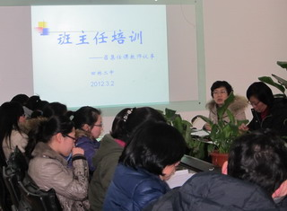
为深入贯彻落实《徐汇区“十二五”中小学班主任培训工作方案》的核心内容，提高学校班主任队伍的整体素质和工作能力，促进班主任专业化发展， 2012年3月2日下午第一节课，田林二中全体班主任老师和德育中心组成员齐聚在二楼会议室，开始了本学期的第一次班主任培训暨开班动员。
本次班主任培训是学校校本课程“班主任召集任课教师议事”的第一讲，由赵淑贤副校长主讲。赵校长将本次课程培训的目的、选题背景进行了讲解。她说，班主任承担着全面负责教育和管理班集体的重任，是学校对学生进行教育、教学工作的依靠力量和基层骨干，是学生的直接教育者和引导者，对学生个人的成长起着重要作用。班主任工作质量的高低从根本上影响和决定着学校教育教学工作的有效性和目标达成。如何提升班级管理的效度和品位，实现班级管理的智慧与卓越，是学校教育管理必须聚焦和解决的永恒主题。田林二中“班主任召集任课教师议事”培训，是在关注校情、生情、师情的基础上所提出的培训课题。班主任通过与任课老师相互沟通、相互协作，共同探讨教育策略，形成最大的教育合力，使班中每一位孩子都在进步之中。最后，赵校长希望每位班主任老师以本次培训为契机，认真学习，积极交流，及时反思总结，使自己的育人本领上一个新台阶。
班主任培训是班主任提升专业素养的平台，同时也是探讨研究学校德育工作中疑难问题的一条途径。田林二中充分发挥班主任培训的优势，注重精选培训内容，优化培训方式，强化培训管理，使培训落到实处。

